Estruturas Simples e Compostas
- Leia um número inteiro e mostre se ele é positivo ou negativo.
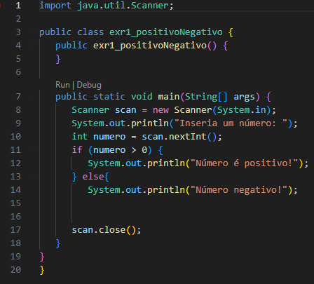

- Leia um número e diga se ele é par ou ímpar. 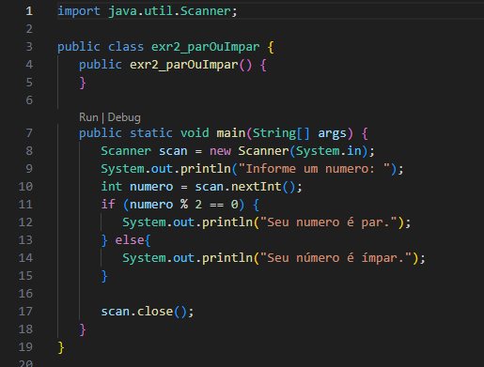
- Peça duas notas de um aluno e indique se ele foi aprovado (média ≥ 7).
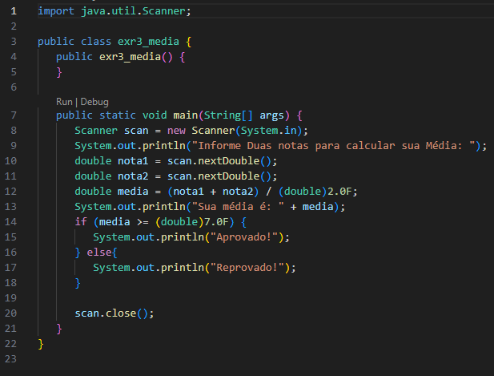

- Dado um número inteiro, indique se ele é maior que 10 ou não.
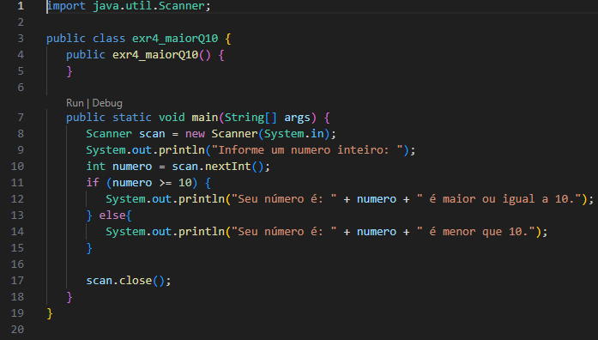

- Verifique se um ano informado é bissexto.
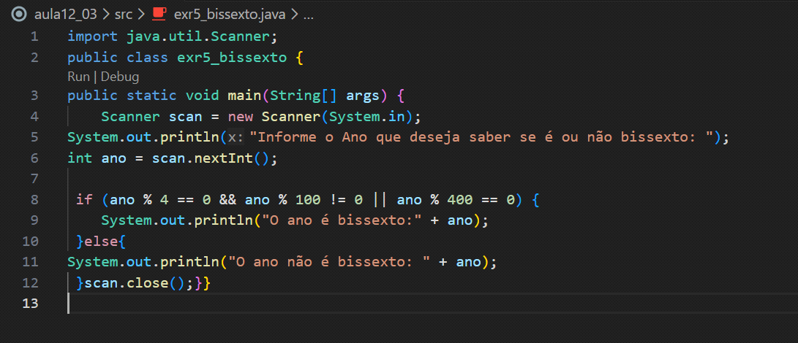

- Solicite a senha e verifique se ela é válida.

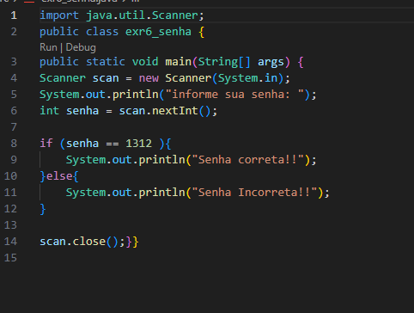

⦁ Leia o preço de um produto e aplique desconto de 10% se o valor for maior que 100.

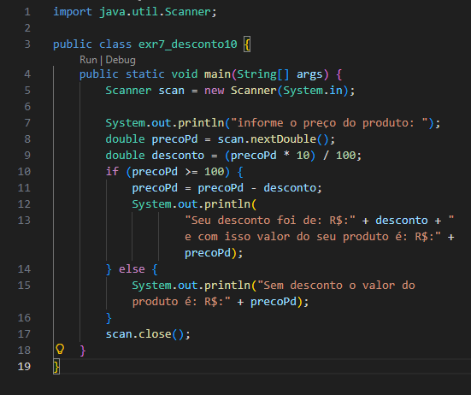

- Calcule o valor absoluto de um número inteiro.
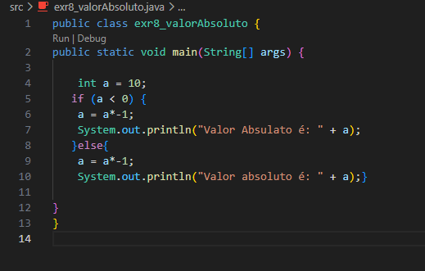

- Informe se um número está entre 1 e 100.
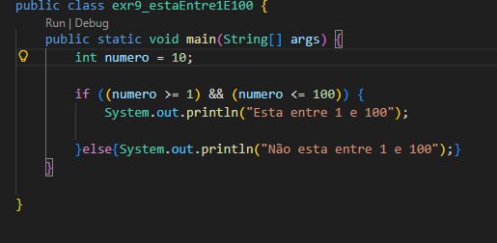

- Convertendo nota em conceito: ≥ 90 = A, ≥ 80 = B, ≥ 70 = C, < 70 = D.
Encadeadas (if-else if-else)
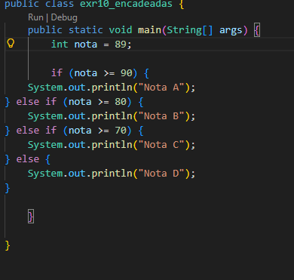

- Leia 3 números e mostre o maior entre eles.
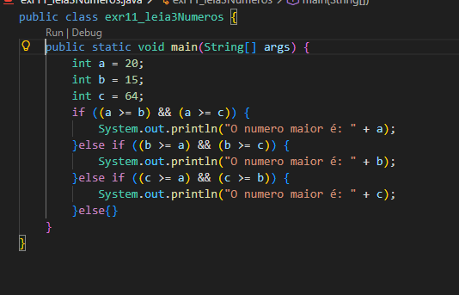

- Verifique se uma pessoa é menor de idade, adulto ou idoso.
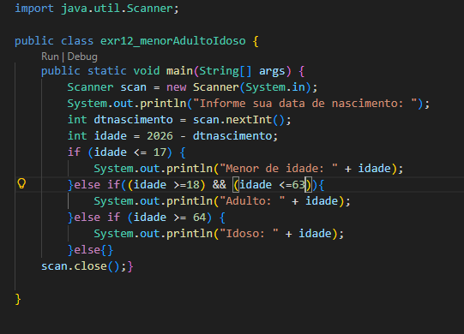

- Informe o dia da semana pelo número (1=Domingo, …, 7=Sábado).
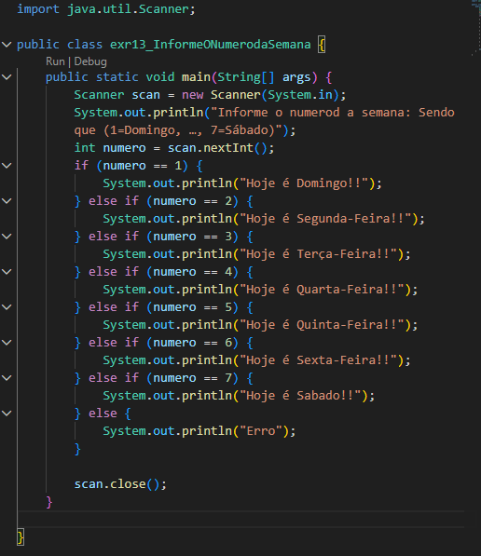

- Classifique a faixa de IMC em baixo peso, normal, sobrepeso ou obesidade.
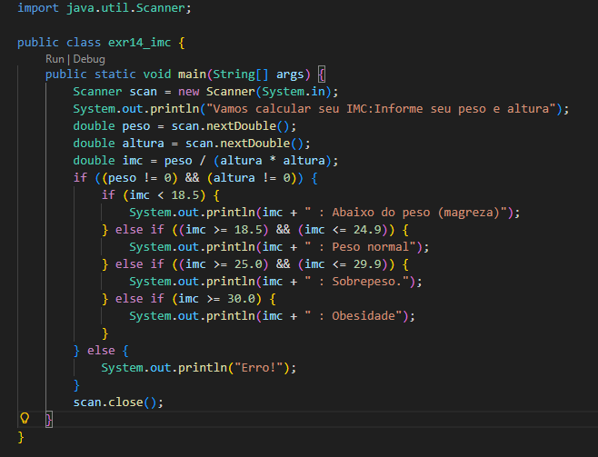

- Dado um mês (1–12), imprima o nome do mês.
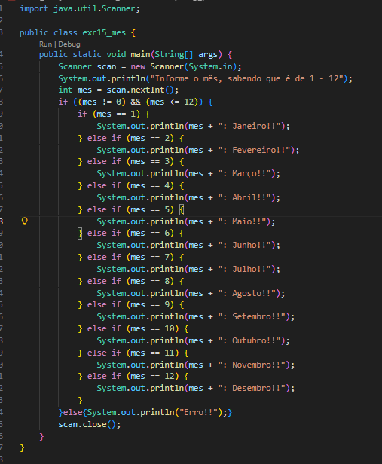

- Leia um número inteiro de 0 a 99 e escreva por extenso.
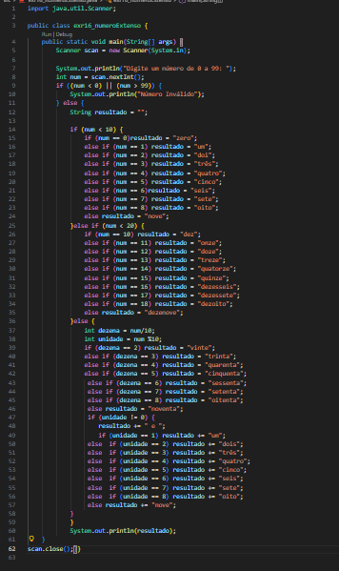

- Determine se um carácter é letra, número ou símbolo.
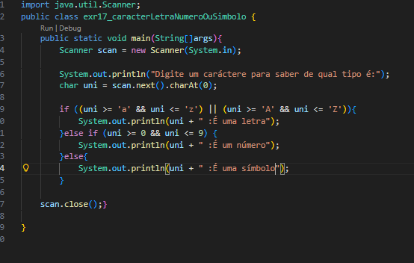

- Verifique se um triângulo é equilátero, isósceles ou escaleno pelos lados.
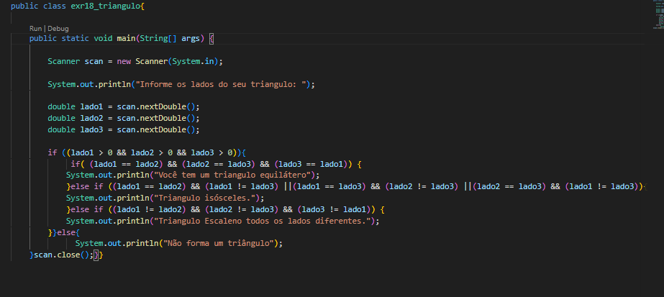

- Peça dois números e realize uma operação (+ - * /) com base em entrada do usuário.
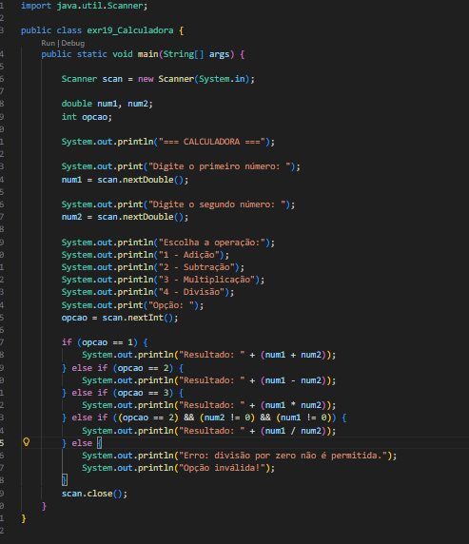

- Programa que calcula a passagem de faixa etária (criança, jovem, adulto, idoso).
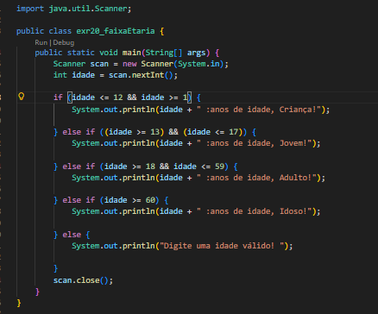

Exercícios com Condições Lógicas Compostas
- Verifique se um número está entre 10 e 50 (&&).
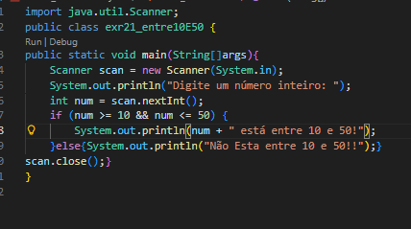

- Dado um salário, aplique imposto em diferentes faixas (ex: ≤ 2000 – isento; ≤ 3000 – 10%; >3000 – 15%).
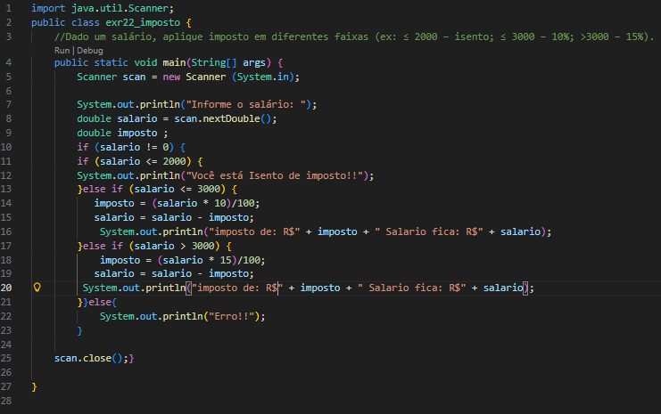

- Leia um caractere e indique se ele é vogal ou consoante.
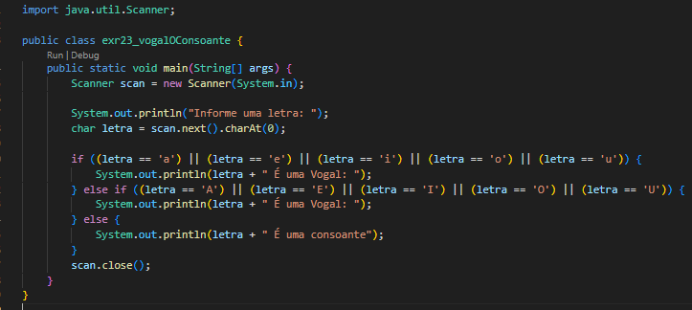

- Dado um número do mês, informe se é mês de férias (jan + jul + dez) ou não.
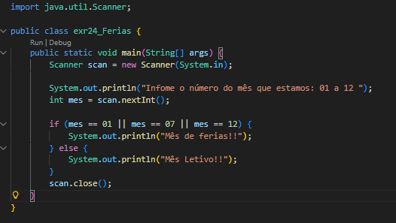

- Solicite idade e carteira de habilitação (boolean) para permitir ou negar dirigir.
